В Ясенево развернули мобильный учебно-консультационный пункт
по гражданской обороне и чрезвычайным ситуациям

Первого и второго октября 2019 года в ЮЗАО проходила штабная тренировка по гражданской обороне. Целью тренировки была проверка готовности органов исполнительной власти, местного самоуправления и организаций к практическим действиям по выполнению мероприятий гражданской обороны. Для практической отработки вопросов, к участию в тренировке были привлечены силы и средства МЧС, МВД, Росгвардии, Роспотребнадзора, Департамента по делам гражданской обороны, чрезвычайным ситуациям и пожарной безопасности г.Москвы.

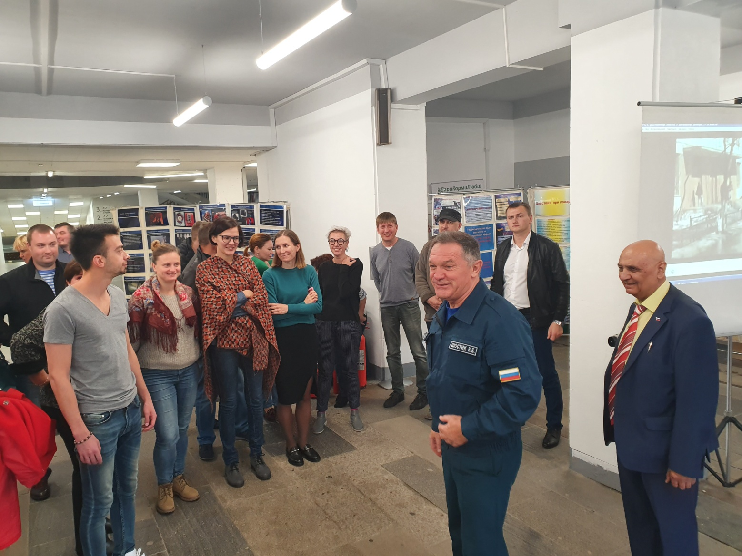

В ходе проведения тренировки, были спланированы и проведены различные практические мероприятия, направленные на совершенствование навыков руководителей и должностных лиц всех уровней. Одним из таких мероприятий на территории округа было разворачивание 1 октября мобильного учебно-консультационного пункта по гражданской обороне и чрезвычайным ситуациям (УКП). Что из себя представляет УКП, каковы его цели и задачи, мы описывали ранее, в материале, посвященном смотру-конкурсу на лучший УКП округа.
В Ясенево, в фойе культурного центра «Вдохновение», в полдень, УКП был полностью развернут и готов к работе. На его базе, согласно плану штабной тренировки, Управлением по ЮЗАО Департамента ГОЧСиПБ было организовано и проведено открытое занятие на тему: «Цели и задачи учебно-консультационных пунктов по гражданской обороне и чрезвычайным ситуациям». На занятии, кроме глав управ районов ЮЗАО, присутствовали жители близлежащих домов, у которых оно вызвало живой интерес. Занятие проводили: начальник Управления по ЮЗАО Департамента ГОЧСиПБ Владимир Шостик и начальник УКП района Ясенево Баходир Аширкулов.

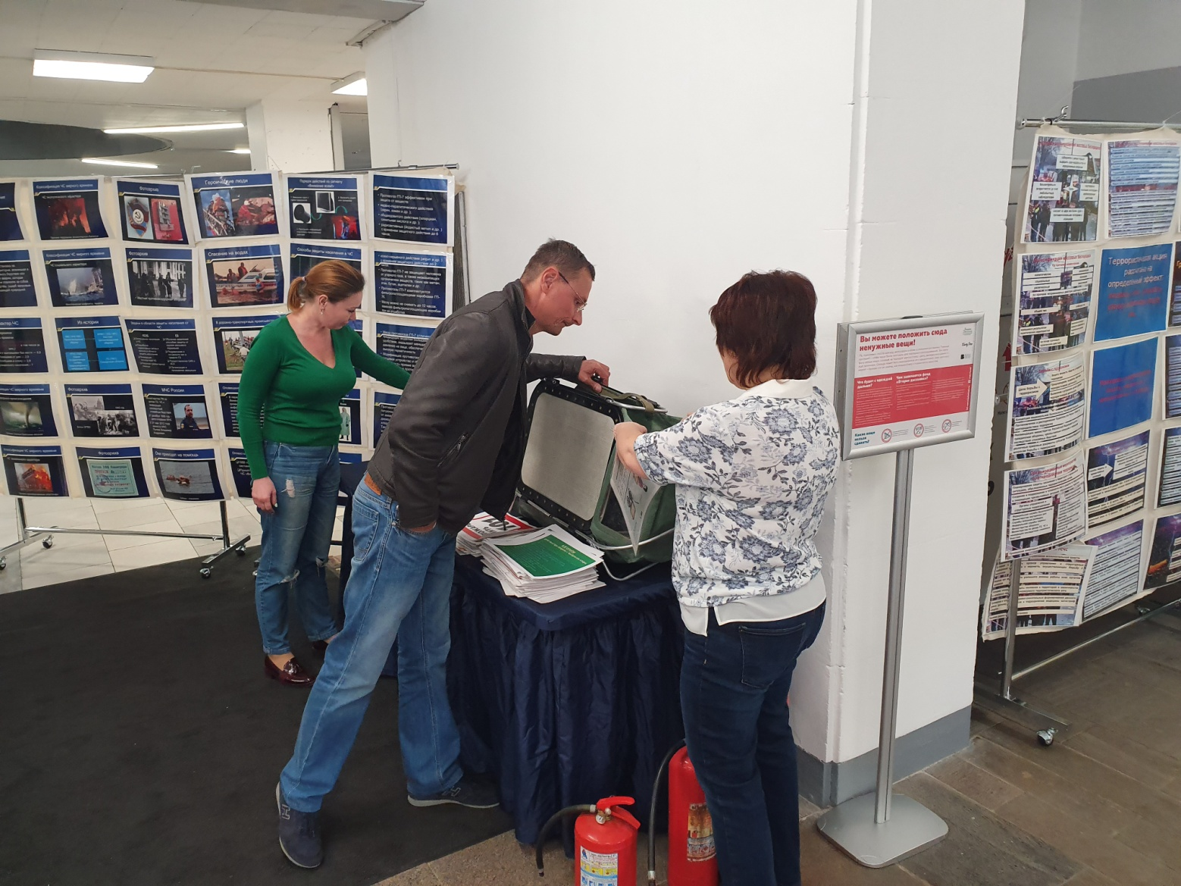

В течение часа присутствующим рассказывали и на практике показывали работу УКП. Также, в ходе занятия, на переносном экране, был продемонстрирован специально подготовленный видеоряд. По окончанию занятия всем участникам были предложены печатные материалы по тематике. Присутствующий на мероприятии наблюдатель, представитель МЧС майор внутренней службы Сергей Кутьин, дал положительную оценку качеству подготовки и проведения мероприятия.
А завершил мероприятие вкусный обед, приготовленный на полевой кухне. Кстати, кормили не только участников, но и всех желающих.
